**《宠物托运智能服务系统》**

**需求规格说明书**

**课 程： 软件工程实训**

**队 伍： 深藏Blue**

**项目名称： GoGoPet**

**指导老师： 石秀金**

**成 员： 皮 超 221310417**

**赵鑫奕 221310109**

**张钰龙 221310131**

**李佳慧 221310203**

**丛梓璇 221310201**

**版本号V1.0**

**2025年3月31日**

**目录**

1 引言 4

1.1 编写目的 4

1.2 适用范围 4

1.3 项目背景 4

1.4 相关术语 5

1.5 文档概述 5

1.6 参考资料 6

2 系统概述 7

2.1 系统目标 7

2.2 用户特点 7

2.3 假定与约束 8

3 功能需求 9

3.1 系统总体业务概述 9

3.2 总体功能模块框架 10

3.3 用户管理模块 11

3.3.1 注册功能 11

3.3.2 登录功能 12

3.3.3 个人信息管理功能 13

3.3.4 宠物信息管理功能 13

3.4 订单管理模块 14

3.4.1 创建订单功能 14

3.4.2 在线支付功能 15

3.4.3 查看订单功能 15

3.4.3 更新订单功能 16

3.5 托运追踪模块 17

3.5.1 照片/视频上传功能 17

3.5.2 宠物分类配对功能 17

3.5.3 宠物状态分析功能 18

3.5.4 地图定位功能 18

3.6 社会交流模块 19

3.6.1 查看评论功能 19

3.6.2 发布评论功能 20

3.7 智能客服模块 21

3.7.1 智能问答功能 21

4 非功能需求 23

4.1 性能需求 23

4.1.1 并发处理能力 23

4.1.2 响应时间要求 23

4.1.3 数据存储与检索效率 23

4.2 可靠性与可用性需求 24

4.2.1 系统可用性要求 24

4.2.2 容错机制 24

4.3 安全性需求 24

4.3.1 用户数据保护 24

4.3.2 访问控制 24

4.3.3 防范恶意攻击 24

4.4 可维护性与可扩展性 25

4.4.1 代码模块化与可读性 25

4.4.2 支持后续功能扩展 25

4.4.3 系统日志与监控 25

4.5 兼容性需求 25

4.5.1 操作系统与设备兼容性 25

4.5.2 浏览器兼容性 25

5 部署环境 27

5.1 运行环境 27

5.2 软件环境 27

5.3 网络与安全 28

5.4 依赖组件 28

1 引言

1.1 编写目的

本需求规格说明书用于详细描述**宠物托运智能服务系统**的功能需求、系统设计目标及实现要求。本文件旨在为系统的开发、测试、验收及运维提供统一的标准和依据，并作为各相关方（如开发团队、产品经理、测试团队等）在项目实施过程中的参考依据。

本需求规格说明书的目标包括但不限于：

1. **明确系统功能需求**，指导开发团队实施具体功能。
2. **定义系统边界和约束条件**，确保各方理解一致。
3. **提供沟通和协作的基础**，促进团队间高效协作。
4. **为系统测试和验收提供依据**，确保项目符合预期目标。

1.2 适用范围

本文档主要涉及“宠物托运智能服务系统”的应用模型和功能需求描述。

本系统面向**宠物主人、宠物托运服务提供者（如宠物托运公司、物流公司）**，旨在提供一个智能化的宠物托运管理平台，提升宠物托运的安全性、透明度和便捷性。

1.3 项目背景

随着我国**城市化进程的加快和独居人群的增加**，宠物已成为许多家庭的重要伴侣，宠物经济迎来了快速增长，宠物托运行业也逐渐受到市场关注。特别是：

* **跨城市迁移和旅行需求增加**，导致宠物托运需求大幅上升。
* **传统托运方式存在痛点**，如信息不透明、服务不规范、宠物安全性无法保障等问题。
* **数字化管理水平低**，目前市场上缺乏智能化托运管理系统，导致运营效率较低。

尽管市场需求旺盛，但现有宠物托运行业仍存在诸多问题，具体如表1所示。

表1 宠物托运行业主要痛点以及解决方案

|  |  |
| --- | --- |
| **主要行业痛点** | **解决方案** |
| **托运安全问题**：部分托运公司运输标准不统一，可能导致宠物受伤或丢失。 | **实时运输跟踪**：利用GPS定位技术，让宠物主人随时掌握运输进度。 |
| **信息不透明**：宠物主人无法实时跟踪宠物托运状态，缺乏信任感。 | **数字化管理**：提升托运企业的运营效率，优化资源配置。 |
| **服务质量参差不齐**：市场缺乏统一监管，用户反馈的体验不一致。 | **服务评价体系**：用户可对托运服务进行评价，促进行业服务质量提升。 |
| **缺乏高效订单管理系统**：传统手工管理模式难以满足快速增长的市场需求。 | **智能订单管理**：提供便捷的订单创建、支付和修改功能，提高用户体验。 |

为解决以上问题，本项目提出**宠物托运智能服务系统。**

1.4 相关术语

表2 术语表

|  |  |
| --- | --- |
| **术语/缩写** | **定义** |
| **GPS** | 全球定位系统（Global Positioning System），用于实时跟踪宠物托运状态。 |
| **RAG** | 检索增强生成（Retrieval-Augmented Generation），用于智能客服解答托运问题。 |
| **API** | 应用程序接口（Application Programming Interface），用于系统功能的外部调用。 |

1.5 文档概述

本需求规格说明书用于整理系统需求，并通过细化功能模块，为后续的系统设计、开发、测试提供明确的技术依据。

文档结构如下：

* **第1章 引言**：介绍本系统的编写目的、适用范围和背景。
* **第2章 系统概述**：描述系统的整体目标、用户群体和基本假设。
* **第3章 功能需求**：详细描述系统的核心功能，包括用户管理、订单管理、托运跟踪等。
* **第4章 非功能需求**：定义系统的性能、安全性、可扩展性等要求。
* **第5章 部署环境**：说明系统的运行环境和技术架构。

1.6 参考资料

《系统实施计划》

2 系统概述

2.1 系统目标

本系统的目标是**构建一个智能化的宠物托运服务管理平台**，通过数字化手段优化宠物托运流程，提高用户体验，增强托运过程的安全性和透明度。具体目标如下：

1. **提升宠物托运效率**：提供便捷的订单管理、智能调度、在线支付等功能，简化托运流程。
2. **保障宠物安全**：通过实时位置跟踪、视频监控等手段，提高托运过程中宠物的安全性。
3. **优化用户体验**：支持宠物主人在线下单、选择不同服务商、跟踪托运状态，并提供客服支持。
4. **提供标准化管理工具**：帮助托运公司、物流公司进行订单管理、运输调度和结算管理。
5. **数据可视化与智能分析**：通过大数据分析宠物托运行业趋势，优化服务模式，提升运营效率。

2.2 用户特点

本系统的主要用户群体包括：

* **宠物主人**

主要需求：托运预订、实时跟踪、费用支付、评价反馈等。

用户特征：对宠物安全性要求较高，关注托运过程的透明度和服务质量。

* **宠物托运服务提供者（物流公司、托运平台）**

主要需求：订单管理、运输调度、客户管理、结算管理等。

用户特征：关注订单处理效率、运输安全、服务规范化。

* **平台管理方（系统运营方）**

主要需求：用户审核、交易监管、数据分析、系统维护等。

用户特征：关注系统稳定性、数据安全、行业规范化管理。

2.3 假定与约束

假定条件：

1. **用户具备基本的互联网使用能力**，能够熟练使用Web或移动端应用。
2. **托运公司遵守系统规则**，确保提供合法合规的宠物托运服务。
3. **物流公司提供必要的硬件支持**，如GPS设备、视频监控设备等，以实现运输过程的可视化管理。
4. **支付系统对接第三方支付平台**，如支付宝、微信支付等，确保支付安全。

约束条件：

1. **系统需在2025年5月中旬前完成所有核心功能开发并进入测试阶段**。
2. **系统需遵循相关法律法规**，如《中华人民共和国动物防疫法》《道路运输管理条例》。
3. **数据存储与处理需符合信息安全标准**，确保用户隐私和交易数据的安全性。
4. **系统应具有良好的可扩展性**，支持未来对接更多物流公司和智能设备。

3 功能需求

3.1 系统总体业务概述

本系统旨在为宠物托运行业提供智能化的管理与服务，核心目标是提升托运过程的安全性、透明度和用户体验。系统涵盖宠物托运的全过程，包括用户注册、订单管理、托运追踪、社交互动及智能客服等功能，为宠物主人和托运公司提供高效、便捷的服务。

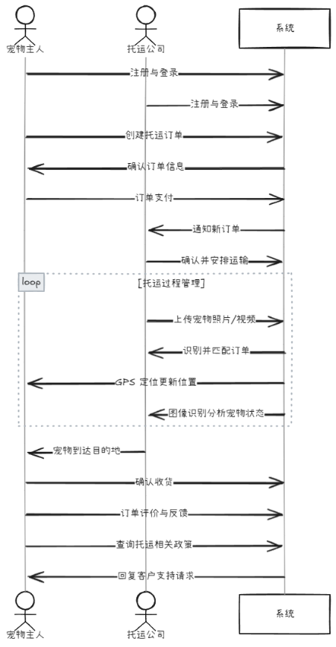

图1 系统总体业务泳道图

系统的主要业务流程如下：

1. **用户注册与登录**：宠物主人和托运公司需注册并登录系统，以便进行后续操作。
2. **订单管理**：宠物主人创建托运订单，选择托运公司并完成在线支付。托运公司在系统内管理订单并安排运输。
3. **托运追踪**：系统提供实时位置跟踪、照片/视频上传及宠物状态分析功能，使宠物主人可随时查看宠物的托运状态。
4. **社会交流**：用户可查看和发布评论，对托运公司的服务进行评价，促进行业透明化。
5. **智能客服**：基于 LLM + RAG 技术的智能问答系统，提供托运政策解读、服务推荐及常见问题解答。

图1展示了系统的整体业务流程。用户从注册开始，依次经历订单创建、托运管理、追踪查询等环节，各个模块相互关联，确保托运流程的完整性和透明度。通过该图，可以清晰地了解系统各功能模块的交互关系及数据流转过程。

3.2 总体功能模块框架

本系统主要由用户管理、订单管理、托运追踪、社会交流和智能客服五大核心模块组成，各模块相互协作，共同构建完整的宠物托运智能服务体系。

1. **用户管理模块**：提供用户注册、登录、个人信息管理及宠物信息管理功能，确保用户身份验证及基础信息维护。
2. **订单管理模块**：支持订单创建、在线支付、订单查看和订单更新，帮助用户便捷地管理托运服务。
3. **托运追踪模块**：包含照片/视频上传、宠物分类配对、宠物状态分析和地图定位功能，确保托运过程透明化，提高宠物主人的信任感。
4. **社会交流模块**：用户可通过评论功能分享托运体验，促进用户互动，并提升行业服务质量。
5. **智能客服模块**：基于 LLM + RAG 技术，为用户提供托运相关的智能问答支持，包括政策解读、服务推荐和常见问题解答。

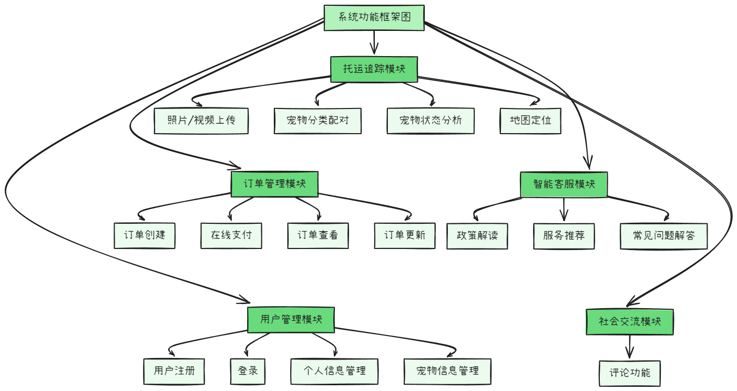

图2 系统功能模块框架图

图2展示了系统的功能模块结构，各模块之间的关系一目了然。用户管理模块作为基础支撑，连接订单管理、托运追踪等核心功能，而智能客服模块贯穿整个系统，为各类用户提供智能化支持。

3.3 用户管理模块

用户管理模块负责系统用户的注册、身份验证及信息维护，确保用户能够顺利使用系统的各项功能。本模块支持**宠物主人**和**托运公司**两类用户，提供基础信息管理和个性化设置功能。

3.3.1 注册功能

系统提供便捷的注册方式，用户可以选择以宠物主人或托运公司的身份注册。注册过程中，用户需要填写基本信息，包括姓名（或公司名称）、联系方式和邮箱等，同时系统通过手机验证码或邮箱验证码进行身份验证，以确保账户的真实性和安全性。对于托运公司，系统要求额外提交相关营业执照或资质证明，管理员审核通过后方可正式使用系统。

图3展示了注册功能的原型界面。

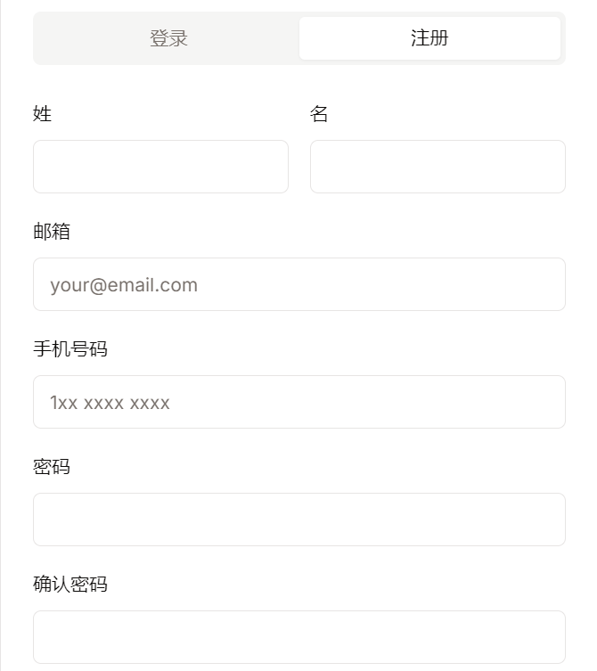

图3 注册功能原型图

3.3.2 登录功能

系统支持手机号+密码的传统登录方式，同时为提高便捷性，还提供验证码快捷登录和第三方平台（如微信、支付宝）登录。用户在输入正确的凭据后，系统进行身份验证，并允许成功登录。同时，为保障账户安全，系统会检测异常登录行为，例如同一账户短时间内在不同地区登录时，系统将向用户发送提醒。此外，用户可通过“忘记密码”功能进行密码找回，系统会向绑定的手机号或邮箱发送验证码，以便用户重置密码。

图4展示了登录注册原型界面。

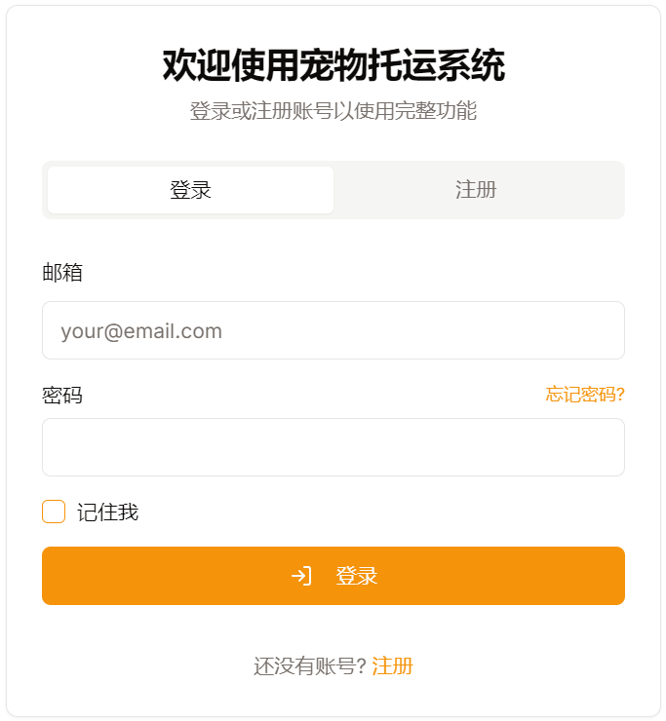

图4 登录注册功能原型图

3.3.3 个人信息管理功能

用户在登录后可以进入个人信息管理界面，对个人资料进行查看和修改。系统允许用户更新昵称、头像、联系方式等基本信息，并提供默认地址设定功能，方便宠物主人在下单时自动填充地址，提高操作效率。此外，托运公司可以维护公司信息，包括公司名称、地址、认证状态等。系统还支持隐私设置，用户可以自主决定是否向他人公开部分信息。同时，系统会记录用户的登录历史和关键操作日志，以便用户在账户异常时进行排查，提高整体安全性。

3.3.4 宠物信息管理功能

对于宠物主人而言，系统提供完整的宠物信息管理功能，支持用户添加、修改或删除宠物信息。在录入宠物信息时，用户需要填写宠物的基本资料，包括宠物的姓名、品种、年龄、性别和体重等，同时可以补充宠物的健康信息，如疫苗接种记录、健康状况和特殊护理需求等。此外，为提高托运过程的透明度和便利性，系统允许用户上传宠物的照片或短视频，便于托运公司识别。

当用户创建托运订单时，系统会自动关联已录入的宠物信息，用户可直接选择需要托运的宠物，而无需重复填写信息，提高操作效率。对于养有多只宠物的用户，系统支持批量管理功能，用户可以一次性添加或修改多只宠物的信息，减少繁琐操作。同时，系统还允许用户导出宠物信息，方便用户在其他场景下使用这些数据。

在宠物信息管理过程中，系统会根据已录入的健康信息提供智能提示，例如提醒用户宠物是否需要补充疫苗或特殊护理。此外，宠物信息也会与托运追踪模块联动，当托运公司上传宠物的实时照片或视频时，系统会自动匹配该宠物的档案，并将相关信息推送给宠物主人，以提高托运过程的透明度和用户的信任感。

3.4 订单管理模块

订单管理模块是本系统的核心功能之一，主要用于宠物托运订单的创建、支付、查看及更新等操作。该模块旨在提高订单处理效率，保障订单信息的准确性，提供便捷的用户体验，确保宠物托运服务的顺利进行。

3.4.1 创建订单功能

用户可以通过系统创建宠物托运订单。首先，宠物主人需要在系统中选择需要托运的宠物，并填写相关订单信息，包括起始地点、目的地、出发时间等基本信息。用户还可以选择托运服务的类型，例如快速托运或标准托运，系统会根据不同的服务类型提供相应的收费标准和时间预估。

订单创建后，系统会自动生成一个唯一的订单编号，作为后续订单查询和追踪的凭证。同时，系统会向用户和托运公司发送订单确认通知，以确保双方对订单的确认。宠物托运公司在确认订单后，会根据订单信息安排托运事宜。

图5展示了创建订单原型界面。

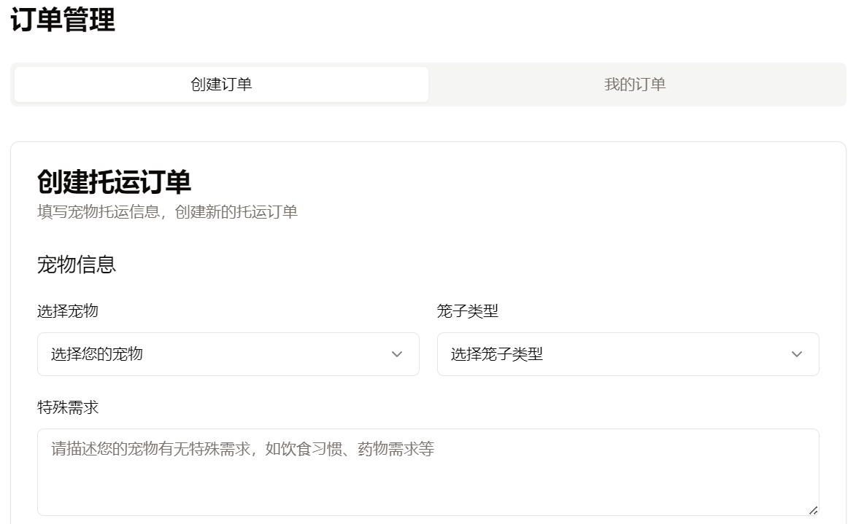

图5 创建订单原型图

3.4.2 在线支付功能

为了方便宠物主人支付托运费用，系统集成了在线支付功能，支持多种支付方式，如支付宝、微信支付及银行卡支付等。用户在确认订单后，可以选择合适的支付方式进行支付，系统会通过支付平台进行支付验证，确保交易的安全性。支付完成后，系统会向用户和托运公司发送支付成功的通知，并自动更新订单状态为“已支付”。

系统还支持支付记录查询功能，用户可以随时查看历史订单的支付情况，包括支付时间、支付金额及支付方式等信息。此外，若支付过程中出现问题，用户可以通过系统提供的客服渠道进行咨询和处理。

3.4.3 查看订单功能

系统提供完善的订单查看功能，用户可以根据订单编号或其他筛选条件，查询和查看所有历史订单的详细信息。每个订单页面包括订单基本信息（如订单号、下单时间、宠物信息、托运起始地点及目的地等）、支付状态、托运状态等内容。

此外，系统还提供订单状态的实时更新，用户可以查看订单当前所处的阶段，例如“待处理”、“运输中”或“已完成”。对于运输中的订单，系统还会提供托运追踪功能，用户可以实时查看宠物的位置、状态和托运公司上传的照片/视频。

系统还支持订单导出功能，用户可以将订单信息导出为CSV或Excel文件，方便用户进行整理和记录。

图6展示了查看订单原型界面。

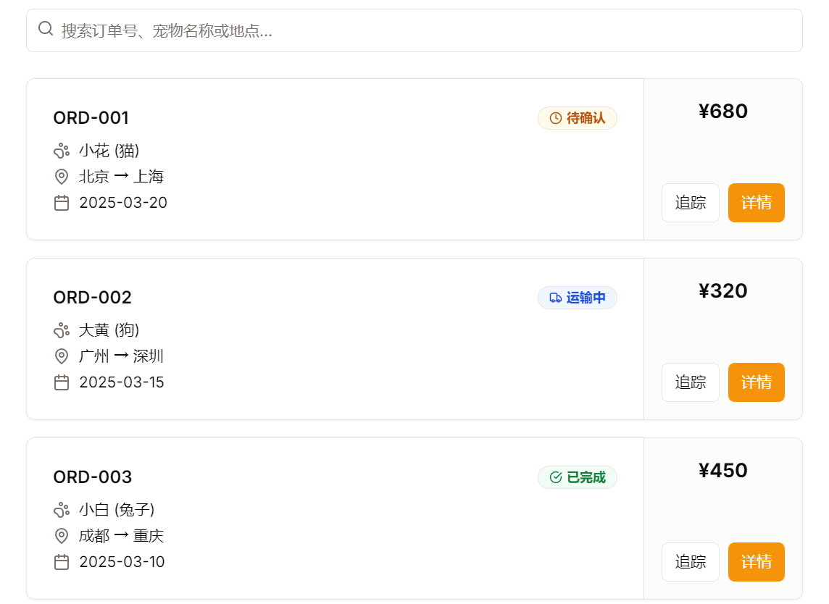

图6 查看订单原型图

3.4.3 更新订单功能

订单创建后，如果出现信息修改需求，用户可通过系统进行订单更新。例如，用户可以修改起始地点、目的地或托运日期等信息。系统会根据订单的实际进度和托运公司确认情况，判断是否允许更新。如果订单处于“待处理”或“待支付”状态，用户可以自由修改订单内容；但如果订单已经进入“运输中”阶段，系统将限制修改，并提示用户联系托运公司进行进一步沟通。

对于订单状态的更新，系统会自动同步到用户和托运公司的界面，确保信息的一致性。此外，系统也允许托运公司在订单运输过程中对订单状态进行手动更新，例如“运输中”、“已完成”或“已取消”等，并相应通知用户。

3.5 托运追踪模块

托运追踪模块是本系统的核心特色功能之一，旨在提高宠物托运的透明度和安全性，使宠物主人能够实时掌握宠物的运输状态，减少不安和焦虑。该模块结合照片/视频上传、智能识别、健康分析及实时定位技术，为用户提供高效便捷的托运追踪体验。

3.5.1 照片/视频上传功能

在托运过程中，托运公司需要定期拍摄宠物的照片或视频，并上传至系统，以便宠物主人查看宠物的实时状态。系统支持多种上传方式，包括手动上传和批量上传，确保信息的及时更新。

当托运公司上传照片或视频后，系统会自动进行处理，将相关数据存储到对应订单，并向宠物主人推送通知，让其随时查看最新的宠物动态。用户可以在订单详情页面浏览托运过程中的所有图片和视频，并通过时间轴的形式直观呈现托运进度。

3.5.2 宠物分类配对功能

由于托运公司可能会同时运输多只宠物，因此在上传照片/视频时，可能需要进行宠物身份匹配。本系统采用智能分类配对算法，在上传照片或视频后，自动识别宠物的外观特征，并将其匹配至对应的订单和宠物主人，减少人工筛选的工作量，提高准确率和效率。

该功能基于计算机视觉技术，通过识别宠物的毛色、体型、特殊标记等特征，结合订单信息进行自动匹配。如果系统识别出错误或不确定的匹配结果，托运公司可进行手动调整，并反馈优化系统识别能力。

图7展示了托运追踪功能示意图。

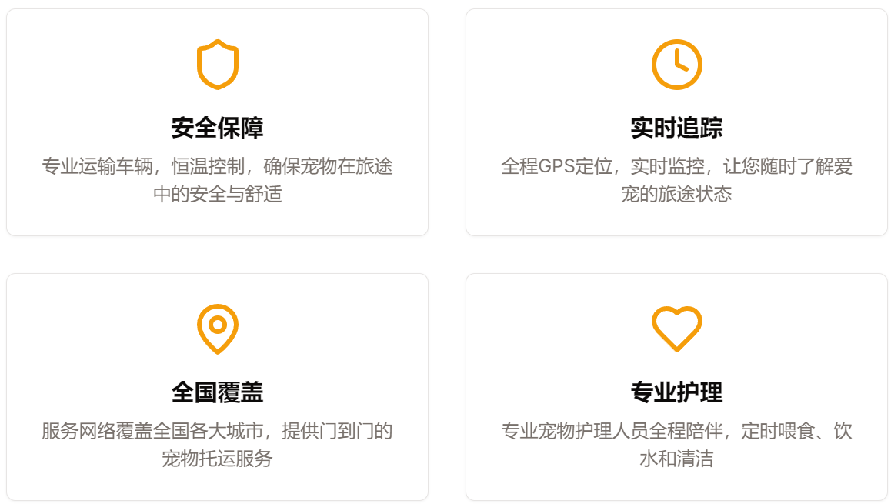

图7 托运追踪功能示意图

3.5.3 宠物状态分析功能

由于托运公司可能会同时运输多只宠物，因此在上传照片/视频时，可能需要进行宠物身份匹配。本系统采用智能分类配对算法，在上传照片或视频后，自动识别宠物的外观特征，并将其匹配至对应的订单和宠物主人，减少人工筛选的工作量，提高准确率和效率。

该功能基于计算机视觉技术，通过识别宠物的毛色、体型、特殊标记等特征，结合订单信息进行自动匹配。如果系统识别出错误或不确定的匹配结果，托运公司可进行手动调整，并反馈优化系统识别能力。

3.5.4 地图定位功能

系统支持实时地图追踪功能，用户可以随时查看宠物托运的当前位置，并获取相关位置信息。该功能通过GPS设备或托运公司提供的位置信息进行数据同步，并以可视化地图的方式展示，方便用户直观查看宠物当前的运输进度。

地图定位功能包括以下子功能：

* **实时位置显示**：系统通过地图展示宠物的当前位置，并根据GPS数据进行定期更新。
* **路线规划与历史轨迹**：用户可查看托运路线，并回溯宠物的历史运动轨迹，以便了解整个运输过程。
* **位置异常报警**：如果宠物运输过程中发生异常（如长时间未移动、偏离计划路线等），系统会自动向用户和托运公司发送提醒，以便及时处理。

通过本模块，宠物主人可以随时了解宠物的实时状态，结合照片/视频及健康分析功能，确保宠物在托运过程中安全、舒适，从而提升托运体验与服务质量。

3.6 社会交流模块

社会交流模块旨在为宠物主人提供一个互动交流的平台，使其能够分享托运体验、评价托运公司服务，并获取他人经验作为参考。通过查看和发布评论，用户可以形成对不同托运服务的直观认知，从而帮助行业提升服务质量，并增强用户之间的互信。

3.6.1 查看评论功能

用户可以在系统内查看其他用户的托运评价，以了解不同托运公司的服务质量、宠物托运体验等相关信息。查看评论功能包括以下几个主要特性：

* **按订单关联评论**：每个托运订单完成后，用户可对该订单的托运体验进行评价，并在订单详情页查看相关评论。
* **按托运公司分类**：用户可以在托运公司详情页面查看所有历史评价，帮助用户在选择托运公司时做出更合理的决策。
* **评论排序与筛选**：系统支持按照时间、评分高低、点赞数等进行排序，方便用户快速找到最具参考价值的评论。
* **关键词搜索**：支持搜索特定关键词，如“服务态度”、“宠物状态”、“准时性”等，帮助用户查找与自己关心内容相关的评价。

3.6.2 发布评论功能

用户在托运订单完成后，可以对托运体验进行评价，并留下具体的评论内容。该功能支持以下特性：

* **评分系统**：用户可通过星级（如1-5星）对托运体验进行评分，直观反映服务质量。
* **文字评论**：用户可以输入详细的评论内容，描述托运过程中遇到的问题、满意的地方或建议。
* **图片/视频上传**：用户可上传相关照片或视频，如宠物托运前后的状态、托运服务的细节等，以增强评价的真实性和说服力。
* **点赞和回复**：用户可以点赞其他用户的评论，或在评论下方进行回复，促进用户之间的互动交流。
* **匿名评论**：用户可以选择匿名发布评论，以保护个人隐私。

所有评论在发布前会经过系统审核，以确保内容合规，避免不当言论，维护社区良好氛围。

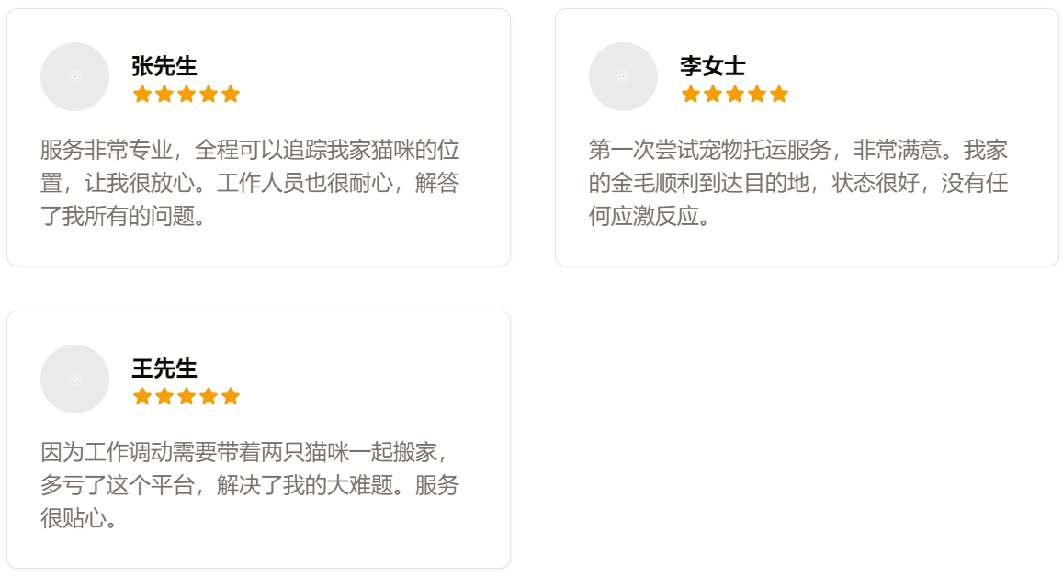

图8 评论功能原型图

该模块不仅帮助用户获取可靠的托运服务信息，也有助于托运公司根据用户反馈优化服务质量，从而推动行业健康发展。

3.7 智能客服模块

智能客服模块基于大语言模型（LLM）和检索增强生成（RAG）技术，为用户提供高效、精准的智能问答服务。该模块主要用于解答用户在宠物托运过程中遇到的各类问题，包括托运流程、费用计算、服务规范、突发情况处理等，提升用户体验，减少人工客服的工作负担。

3.7.1 智能问答功能

本系统的智能问答功能结合 LLM 和 RAG 技术，支持自然语言交互，使用户能够以对话方式获取精准答案。该功能具有以下特点：

* **实时问题解答**：用户可以输入任意托运相关问题，系统基于 LLM 和知识库（RAG）提供准确的回答。例如：
  + *“如何准备宠物的托运证件？”*
  + *“我的宠物托运到上海大概需要多久？”*
  + *“如果托运过程中宠物出现健康问题怎么办？”*
* **知识库支持**：管理员可以上传行业相关资料，如托运政策、公司内部规章等，系统会自动解析并将其纳入智能问答知识库，以确保回答内容的专业性和准确性。
* **个性化推荐**：根据用户的提问，智能客服可以提供个性化建议。例如，对于首次托运的用户，系统可自动提供一份托运准备清单。
* **多轮对话能力**：支持上下文关联，能够理解用户的多轮问答需求。例如：
  + 用户：*“托运前要做哪些准备？”*
  + 机器人：*“您需要准备健康证明、疫苗接种记录、合适的托运箱……”*
  + 用户：*“健康证明怎么开？”*
  + 机器人：*“您可以去当地的宠物医院或动物防疫部门开具健康证明。”*
* **突发状况应对**：针对可能出现的突发情况（如航班延误、宠物不适等），智能客服可以提供应急处理方案，并指引用户联系相关负责人。
* **多端支持**：支持在 Web 端、移动 App、小程序等多平台使用，方便用户随时获取帮助。

该智能客服模块不仅提高了用户体验，也显著降低了人工客服的工作负担，使宠物托运服务更加智能化和高效。

4 非功能需求

4.1 性能需求

4.1.1 并发处理能力

系统需要支持**至少1000个用户同时在线**，其中包括：

* 50个用户同时进行下单操作
* 200个用户同时查看托运状态
* 500个用户同时进行社交互动（查看/发布评论）
* 250个用户同时使用智能客服或AI问答功能

采用**负载均衡+缓存优化策略**，保障高并发场景下的稳定性。

4.1.2 响应时间要求

表3 响应时间要求

|  |  |  |
| --- | --- | --- |
| **需求项** | **目标响应时间** | **备注** |
| **订单创建** | ≤2s | 并发用户≤50时 |
| **宠物状态查询** | ≤1s | 依赖实时数据更新 |
| **AI智能问答** | ≤2s | 结合RAG查询知识库 |
| **地图定位刷新** | ≤1s | 实时追踪更新间隔 |

4.1.3 数据存储与检索效率

* 订单数据**存储上限**：100万条以上，查询时间 ≤1s
* 图片/视频数据采用**对象存储+CDN加速**，优化加载时间
* AI数据索引优化，保证RAG知识库查询在**2s内返回结果**

4.2 可靠性与可用性需求

4.2.1 系统可用性要求

* 系统可用性**不低于99.9%**（全年宕机时间≤8.76小时）
* 关键业务（下单、支付、托运追踪）需具备**故障自动恢复**能力

4.2.2 容错机制

系统采用**主备数据库+分布式存储+负载均衡**架构，确保以下场景：

* **服务器故障**：自动切换至备用服务器
* **数据库故障**：备份数据库无缝切换，防止数据丢失
* **网络故障**：CDN缓存+本地存储，确保核心功能可用

4.3 安全性需求

4.3.1 用户数据保护

* 采用**AES-256加密**存储用户数据
* 采用**SSL/TLS协议**进行数据传输
* 重要信息（支付数据、身份信息）进行**双重加密**

4.3.2 访问控制

* 用户权限分级：普通用户、托运公司、管理员
* API访问权限控制，防止未授权调用

4.3.3 防范恶意攻击

* **防SQL注入、防XSS、防CSRF**
* 采用**验证码+多因素认证（MFA）**防止恶意登录

4.4 可维护性与可扩展性

4.4.1 代码模块化与可读性

* 代码符合**Java+Vue**最佳开发规范
* 采用**模块化架构**，便于扩展和维护

4.4.2 支持后续功能扩展

* 支持**动态配置**，可通过管理后台调整业务规则
* 支持**新增AI功能**（如自动客服、智能预测），与现有系统兼容

4.4.3 系统日志与监控

* 采用**ELK（Elasticsearch+Logstash+Kibana）**日志系统
* **实时监控**系统负载，异常情况自动告警

4.5 兼容性需求

4.5.1 操作系统与设备兼容性

系统支持以下设备访问：

* **移动端**（Android/iOS）——优化适配，60%以上用户优先考虑
* **PC端**（Windows/macOS）——支持Web端完整功能
* **平板端**（iPad/Android平板）——自适应布局

4.5.2 浏览器兼容性

|  |  |
| --- | --- |
| **浏览器** | **兼容性** |
| **Edge** | 完全支持 |
| **Chrome** | 完全支持 |
| **Firefox** | 完全支持 |
| **Safari** | 完全支持 |
| **IE11** | 不支持 |

5 部署环境

5.1 运行环境

本系统需要在稳定的服务器或云端环境下运行，具体配置如下：

* **服务器配置**（可选本地服务器或云服务器，如阿里云、腾讯云）

CPU：8 核及以上

内存：16GB 及以上

硬盘：500GB SSD 及以上

带宽：10Mbps 及以上

* **操作系统**

Windows Server

* **运行时环境**

Java 17 或以上

Node.js 16+

Python 3.9+（用于AI相关处理）

5.2 软件环境

系统主要由后端、前端、数据库及AI服务等组成，各部分的软件环境如下：

* **后端技术栈**

开发语言：Java

框架：Spring Boot、Spring Cloud（微服务架构）

接口通信：RESTful API、WebSocket

AI服务集成：LangChain + RAG（结合 Ollama/Xinference）

* **前端技术栈**

开发框架：Vue.js + Vite

UI 组件库：Element Plus / Ant Design Vue

地图服务：高德地图 API / Google Maps API

* **数据库**

数据库管理系统：MySQL 8.0+

数据库优化：索引优化、分库分表（如有大规模数据需求）

* **AI 模型部署**

模型推理框架：Ollama / Xinference（支持 LLM 及计算机视觉推理）

图像识别：OpenCV + 深度学习模型（用于宠物状态分析）

RAG 实现：LangChain 结合本地知识库（用于智能问答）

5.3 网络与安全

为了保障系统的安全性和稳定性，采取以下措施：

* **访问控制**

基于 JWT 的身份认证

角色权限管理（用户、管理员、托运公司等）

* **数据加密**

传输加密（HTTPS + TLS 1.2/1.3）

存储加密（AES 256-bit 加密处理敏感数据）

* **防火墙与安全策略**

WAF（Web 应用防火墙）防止 SQL 注入、XSS 攻击

DDOS 保护策略

服务器定期安全扫描

5.4 依赖组件

系统依赖多个第三方 API 及服务，主要包括：

* **第三方 API**

地图服务：高德地图 API / Google Maps API（用于托运追踪）

支付接口：支付宝 / 微信支付 / Stripe（用于订单支付）

短信/邮件服务：阿里云短信 / Twilio / SendGrid（用于通知提醒）

* **云服务**

对象存储：阿里云 OSS / AWS S3（用于存储照片、视频）

AI 推理服务：本地 GPU 服务器 或 云端 AI 推理 API

* **消息队列与缓存**

消息队列：RabbitMQ / Kafka（用于异步任务处理，如订单状态更新）

缓存：Redis（用于加速数据库查询）